**KHOA CƠ KHÍ**

**THÔNG BÁO TUYỂN SINH**

**NGÀNH CƠ KHÍ CHẾ TẠO**

Bậc đào tạo:

* Trung cấp: Hệ chính quy
* Thời gian đào tạo: 02 năm

Mã ngành, nghề: 5520117

**NỘI DUNG ĐÀO TẠO**

1. Autocad
2. Nguội –hàn
3. Vẽ kỹ thuật
4. Phay-bào
5. Tiện
6. Công nghệ CNC
7. Thực tập sản xuất
8. Công nghệ chế tạo máy

**SAU KHI TỐT NGHIỆP**

- Đọc được các bản vẽ kỹ thuật, bản vẽ thi công các chi tiết máy.

- Vận hành được các máy gia công cơ khí, máy CNC.

- Gia công được các chi tiết trên máy gia công cơ khí, máy CNC.

**CƠ HỘI VIỆC LÀM**

- Có việc làm đúng chuyên ngành tại các doanh nghiệp thuộc lĩnh vực cơ khí chế tạo.

- Tham gia làm việc ở các vị trí: Kỹ thuật viên vận hành, gia công các chi tiết trên máy gia công cơ khí, máy CNC.

- Chuyên viên tư vấn tại các doanh nghiệp sản xuất hoặc cung cấp các thiết bị Cơ khí.

Học sinh thực tập trên máy

phay cơ

Học sinh thực tập trên máy tiện và phay CNC

Học sinh tham gia thực tập tốt nghiệp tại doanh nhiệp

“Nơi khởi đầu sự nghiệp”

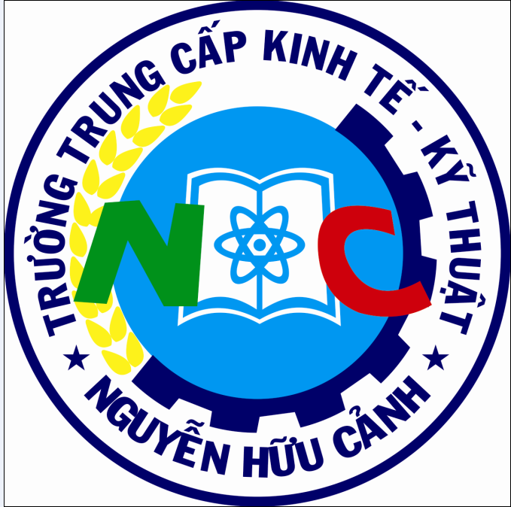

Giáo viên hướng dẫn học sinh học sinh thực tập trên máy phay CNC

Giáo viên hướng dẫn học sinh học sinh thực tập trên máy tiện CNC

Giáo viên hướng dẫn học sinh học sinh thực tập trên máy tiện cơ

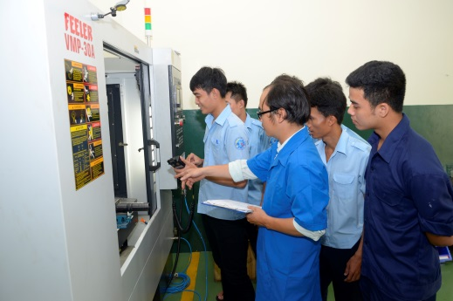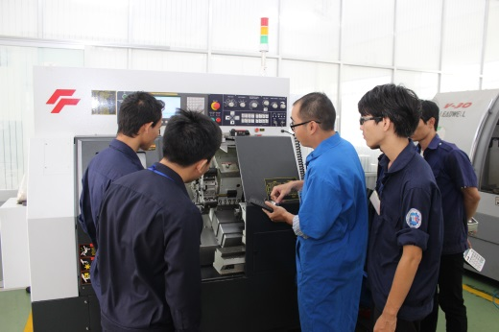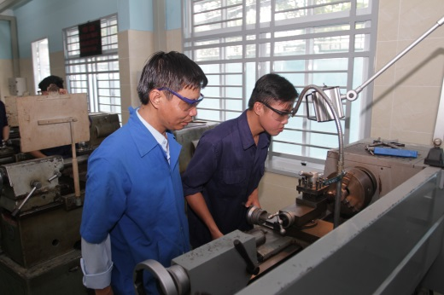

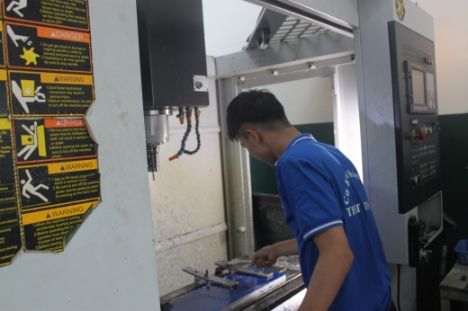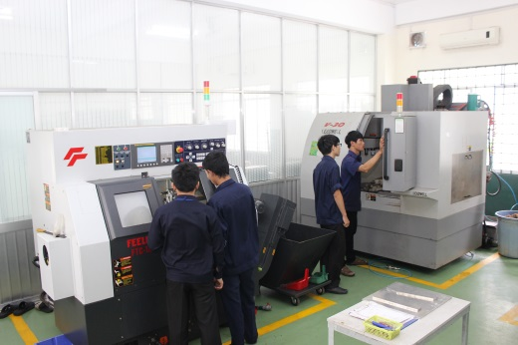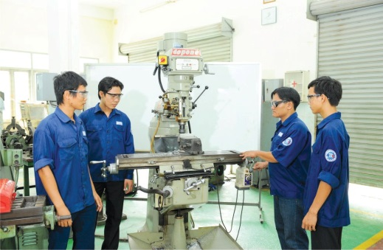

**Mọi thông tin xin liên hệ**

* Cô Lê Thị Tuyền - Trưởng khoa Cơ khí - Số điện thoại 0905.932.999
* Phòng TS-CTHS, Trường Trung cấp Kinh tế - Kỹ thuật Nguyễn Hữu Cảnh
* Địa chỉ: 500 – 502 Huỳnh Tấn Phát, P. Bình Thuận, Quận 7, TP. HCM
* Điện thoại: (028).3.8732.088; (028).3.8730.194; (028).3.7731.184